Horta hidropônica escolar: uma ferramenta pedagógica para o ensino de Ciências e Educação Ambiental
Adria Beatriz Raiol de Oliveira¹; Geisane Rodrigues Malcher²; Vitória Virgínia da Silva Paiva³
Luely Oliveira da Silva⁴, Klebson Daniel Sodré do Rosário⁵; Bianca Venturieri⁶

¹ Mestranda do Programa de Pós-graduação em Educação e Ensino de Ciências na Amazônia/PPGEECA - Discente da Universidade do Estado do Pará.
E-mail: raiol.bio@gmail.com
²Mestranda do Programa de Pós-graduação em Educação e Ensino de Ciências na Amazônia/PPGEECA - Discente da Universidade do Estado do Pará.
³Mestranda do Programa de Pós-graduação em Educação e Ensino de Ciências na Amazônia/PPGEECA - Discente da Universidade do Estado do Pará.
⁴Doutorado em Química Orgânica/UFPA - Docente da Universidade do Estado do Pará.
⁵Doutorado em Educação para a Ciência/UNESP - Docente da Universidade do Estado do Pará.
⁶Doutorado em Educação para a Ciência/UNESP - Docente da Universidade do Estado do Pará.

RESUMO
A Educação Ambiental no ambiente escolar é fundamental para proporcionar aos alunos experiências que favoreçam o desenvolvimento do pensamento crítico e consciente, permitindo-lhes compreender a realidade local e refletir sobre questões socioambientais mais globais. Nesse contexto, o presente trabalho propôs desenvolver uma horta hidropônica como recurso pedagógico voltado à Educação Ambiental, utilizando materiais reutilizáveis de fácil acesso, dando ênfase ao contexto local, e estimulando uma alimentação saudável. O estudo buscou responder de que maneira a produção de uma horta hidropônica pode atuar como uma estratégia pedagógica de ensino visando uma educação participativa e colaborativa, promovendo a Educação Ambiental e o desenvolvimento de uma consciência crítica e responsável nos alunos. A proposta justifica-se pela necessidade de adotar estratégias metodológicas de ensino que unam teoria e prática, tornando o aprendizado mais dinâmico e incentivando atitudes sustentáveis dentro do espaço escolar. Para isso, envolvem-se os alunos em todas as etapas do processo, desde a realização de palestras sobre Educação Ambiental e horta hidropônica até a montagem coletiva da estrutura, com canos de PVC, bem como, o posterior manejo e cuidados necessários ao cultivo leguminosas livres de agrotóxicos. A metodologia adotada, baseada na participação ativa aluno através do trabalho em grupo, favorecendo assim, o diálogo, a troca de conhecimentos e a ludicidade. Os resultados mostram que a atividade contribuiu para a formação de valores e atitudes ambientais, estimulou a cooperação entre os alunos e promoveu reflexões sobre sustentabilidade e alimentação saudável. Portanto , podemos inferir que a horta hidropônica escolar configura-se como uma estratégia pedagógica eficaz, capaz de integrar o ensino de ciências à Educação Ambiental, despertando nos alunos o protagonismo, a responsabilidade e o compromisso com o meio ambiente.
Palavras chave: Educação Ambiental. Horta hidropônica. Metodologia Participativa.
Escolha a Área de Interesse do Simpósio: Ciências Biológicas

- INTRODUÇÃO
A Educação Ambiental (EA) tem um papel fundamental a respeito de temas voltados para a preservação do meio ambiente, bem como, o de promover a sensibilização sobre os desafios ambientais a nível global. Para Carvalho (2004) a Educação Ambiental surgiu da preocupação da sociedade com o futuro e com a qualidade de vida das futuras gerações.
Uma vez entendida sua importância contextual, cabe compreender que a Educação Ambiental se desenvolveu historicamente por diferentes conceituações teóricas, até se estabelecer, também, como um importante campo de estudos. Na análise de Sauvé (2005), a Educação Ambiental pode ser compreendida a partir de múltiplas correntes conceituais históricas.
Como exemplo dessas diferentes compreensões sobre Educação Ambiental, Loureiro (2019), a classifica da seguinte forma: 1 - Educação Ambiental Tradicional - é marcada pela transmissão de informações, priorizando conhecimentos sobre ecossistemas, conservação e preservação; 2 - A Educação Ambiental Pragmática - voltada para o desenvolvimento de comportamentos ambientalmente corretos, como práticas de reciclagem, economia de recursos e ações individuais; 3 - Educação Ambiental Crítica - que analisa as questões ambientais como fenômenos sociais, históricos e políticos, defende que a educação deve promover reflexão, leitura de mundo e participação social.
Nesse enfoque crítico, busca-se a formação do “sujeito ecológico” (CARVALHO, 2012), onde o indivíduo seria capaz de interpretar e problematizar a realidade socioambiental, compreendendo não só os conceitos de EA, mas refletir que os problemas ambientais estão associados a desigualdades sociais, modelos econômicos e relações de poder.
Nesse sentido, é relevante destacar que a EA crítica não se limita à sensibilização ou se prende ao desenvolvimento apenas de atitudes individuais, mas que envolve uma compreensão reflexiva e estrutural dos problemas ambientais. Como defendido por Loureiro (2019), essa abordagem exige análise das causas sociais das crises ecológicas, debate democrático, participação coletiva e a construção de projetos transformadores na escola.
Já, para Guimarães (2004), a EA deve ser um processo contínuo e permanente, iniciando em nível pré-escolar e estendendo-se por todas as etapas da educação formal ou informal. As questões e as problemáticas ambientais devem ser consideradas e desenvolvidas em todos os parâmetros da sociedade, sendo abordada nas escolas como um conteúdo importante para ser compreendido e debatido entre alunos e professores.
Assim, a educação dentro e fora da escola precisa articular processos formativos que visem a construção do conhecimento e a transformação de mentalidades, favorecendo o exercício da cidadania e a gestão coletiva do desenvolvimento local sustentável (MUTIM, 2007). Com isso, a EA crítica defende que processos educativos devem promover uma observação do mundo, reflexão política e participação social (LOUREIRO, 2019).
Ao alinhar o projeto da horta hidropônica à EA crítica, reforça-se a ideia de que atividades práticas só têm sentido se articuladas à reflexão, ao diálogo e à análise das relações socioambientais locais, integrando os estudantes na investigação e na tomada de decisões sobre seu próprio território ecológico e escolar.
Diante disso, surgiu a seguinte problemática: Como a construção de uma horta hidropônica na escola pode ser utilizada como uma estratégia metodológica de ensino, capaz de fortalecer a Educação Ambiental com o viés crítico, estimulando nos alunos uma consciência crítica e responsável em relação ao meio ambiente?
O presente trabalho teve como objetivo implementar uma horta hidropônica como estratégia metodológica de ensino, abordando temas ambientais no contexto escolar. Para tanto, a proposta promoveu a participação ativa dos alunos, estimulando reflexão crítica sobre Educação Ambiental e alimentação saudável, além de favorecer o trabalho em equipe e o desenvolvimento de competências sociais e cognitivas.
A integração entre teoria e prática, conforme defendem autores da EA crítica (LOUREIRO, 2029; GUIMARÃES, 2004), possibilita que o estudante compreenda os problemas ambientais não apenas como fenômenos naturais, mas como resultado de escolhas sociais. Assim, a horta torna-se um espaço pedagógico de investigação, participação e reconstrução coletiva do conhecimento.
Ademais, entende-se que é necessário propor estratégias metodológicas inovadoras, que aproxime a prática da teoria sob uma perspectiva crítica, favorecendo a compreensão dos problemas ambientais como fruto de escolhas sociais e não apenas como fenômenos naturais, ou seja, uma compreensão mais holística, menos dogmática e mais conectada com a realidade (CHASSOT, 2000).
Por sua vez, a hidroponia (do grego: hidro = água e ponos = trabalho), trata-se de um sistema de cultivo no qual as plantas recebem água, luz, ar, apoio e nutrientes sem depender do solo. Assim, o referido sistema, permite maior controle ambiental, ao passo que pode ser instalada em pequenos espaços (OLIVEIRA et al., 2014). Nesse sistema, as raízes se desenvolvem em estruturas como canos de PVC (Policloreto de Vinila) ou outros substratos inertes, que recebem uma solução nutritiva com os sais minerais necessários para o ciclo biológico da planta (CASTELLANE, 1994).
Considerando que grande parte dos resíduos plásticos possui baixa degradabilidade e permanece no ambiente por longos períodos, a estratégia da reciclagem pode ser facilmente introduzida no contexto da produção (XAVIER et al., 2006). A construção de sistemas hidropônicos com materiais reutilizáveis (como PVC e baldes plásticos) possibilita debates sobre resíduos, consumo e sustentabilidade, alinhando-se diretamente à EA crítica.
Nesse sentido, o presente trabalho se situa explicitamente no campo da EA crítica, a proposta procura favorecer momentos de diálogo, questionamento e compreensão inicial das dimensões sociais presentes nos problemas ambientais, articulando a atividade prática da horta hidropônica com reflexões sobre sustentabilidade e responsabilidade coletiva.
Assim, a hidroponia pode servir como eixo para debates sobre consumo, resíduos, uso racional da água, tecnologias sustentáveis e participação estudantil na construção de projetos ambientalmente responsáveis, alinhando-se a uma perspectiva crítica da Educação Ambiental.
2. METODOLOGIA
O projeto foi desenvolvido durante 30 dias, em uma escola estadual de Ensino Fundamental, localizada no município de Igarapé-Açu, Pará. A ação foi realizada por discentes do curso de Ciências Naturais com habilitação em Biologia da Universidade do Estado do Pará (UEPA), em parceria com os professores do componente curricular Ciências da Natureza e a direção administrativa da escola. O projeto articulou momentos teóricos e práticos, com enfoque interdisciplinar e participativo.
No primeiro dia, realizou-se uma palestra introdutória intitulada “Sustentabilidade e Meio Ambiente no Âmbito Escolar”, ministrada pelas discentes da UEPA em conjunto com os professores de Ciências da Natureza da escola. A atividade envolveu as turmas do 7º ao 9º ano, e teve como propósito sensibilizar os alunos e apresentar a proposta de criação da horta hidropônica. O desenvolvimento do projeto foi organizado em seis etapas principais, apresentadas na Tabela 1.
Tabela 1 – Etapas do projeto de implementação da horta hidropônica.
Etapa | Descrição das atividades
Abordagem teórica | Explanação de conteúdos sobre os conceitos básicos da agricultura hidropônica, destacando benefícios, limitações e histórico da técnica no Brasil.
Planejamento do espaço | Escolha e delimitação do local de implantação da horta com participação dos alunos e docentes, incluindo planejamento estrutural e quantificação dos materiais necessários.
Organização das equipes | As equipes ficaram responsáveis por atividades como corte e perfuração dos canos de PVC (60 aberturas) e coleta de água da chuva para o sistema.
Montagem da estrutura | Construção do suporte de bancada, instalação elétrica e hidráulica, germinação das sementes, produção da estufa e preparo da solução nutritiva.
Implantação da horta | Realização de testes de funcionamento e início do plantio das sementes de alface após germinação.
Monitoramento e manutenção | Após uma semana, iniciou-se a fase de observação e acompanhamento. As turmas foram responsáveis pela manutenção e registro semanal do desenvolvimento da horta hidropônica.
Fonte: autores, 2025.

Para a implementação do sistema hidropônico, foram selecionados materiais como canos de PVC, lonas e bombas de aquário para circulação da solução nutritiva. A hortaliça escolhida para o desenvolvimento do projeto foi o alface (Lactuca sativa L.), devido ao seu rápido ciclo de crescimento e adaptação eficiente ao cultivo hidropônico, o que favorece sua utilização em atividades em ambientes escolares. O sistema foi instalado em área disponível na escola e organizado de forma a permitir o acompanhamento contínuo dos estudantes durante todas as etapas do cultivo.
Dessa forma, os alunos realizaram diversos processos mentais de aprendizagem ativa e de maneiras de agir que estimulou a tomada de decisão coerente e a iniciativa. Neste tipo de metodologia de ensino, o aluno sai da posição de passividade, participando de maneira ativa do seu processo de aprendizagem (RIBEIRO et al., 2024).
3. RESULTADOS E DISCUSSÃO
A horta hidropônica desenvolvida neste projeto foi voltada para o cultivo da hortaliça alface (Lactuca sativa L.), produzindo verduras sadias que podem ser geradas durante todo o ano. Esse método apresenta diversos benefícios, entre eles a diminuição da contaminação por insetos e pragas provenientes do solo, a redução no uso de agrotóxicos e a proteção contra variações climáticas, uma vez que o cultivo ocorre em tubos. A disposição completa da horta em seu ambiente de implantação pode ser observada na Figura 1, que mostra a organização estrutural do sistema.
Figura 1 – Horta hidropônica em funcionamento.
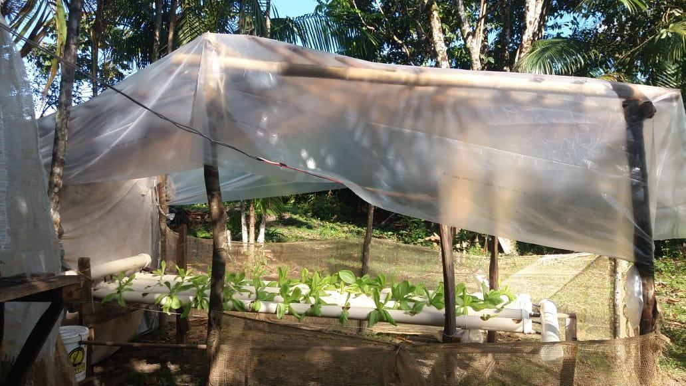
Fonte: autores, 2025.

A horta também se destaca pelo uso de meios práticos e alternativos, como a reutilização de canos de PVC - materiais comumente encontrados em obras - transformando-os em estruturas úteis e sustentáveis. A água de chuva, captada em reservatórios, complementa a proposta de baixo impacto ambiental, evitando desperdício e promovendo autossuficiência hídrica no cultivo.
Além da dimensão ambiental, o projeto enfatiza a importância de uma alimentação saudável, livre de agrotóxicos, com controle sobre o processo produtivo e monitoramento das condições hídricas e nutricionais. A ausência de contato direto com o solo e o uso de soluções nutritivas balanceadas favorecem o crescimento das hortaliças e garantem alimentos de melhor qualidade.
Durante o desenvolvimento do projeto, observou-se o pleno funcionamento da horta hidropônica, com germinação e crescimento de 100% das hortaliças dispostas no sistema. Além do êxito técnico, a iniciativa teve impacto significativo na comunidade escolar, estimulando o envolvimento coletivo e a valorização do espaço educativo. O estágio das plantas após 28 dias mostrou o desenvolvimento uniforme das folhas, conforme ilustrado na Figura 2, destacando o potencial de crescimento do cultivo hidropônico no período inicial.
Figura 2 – Hortaliças com 28 dias.

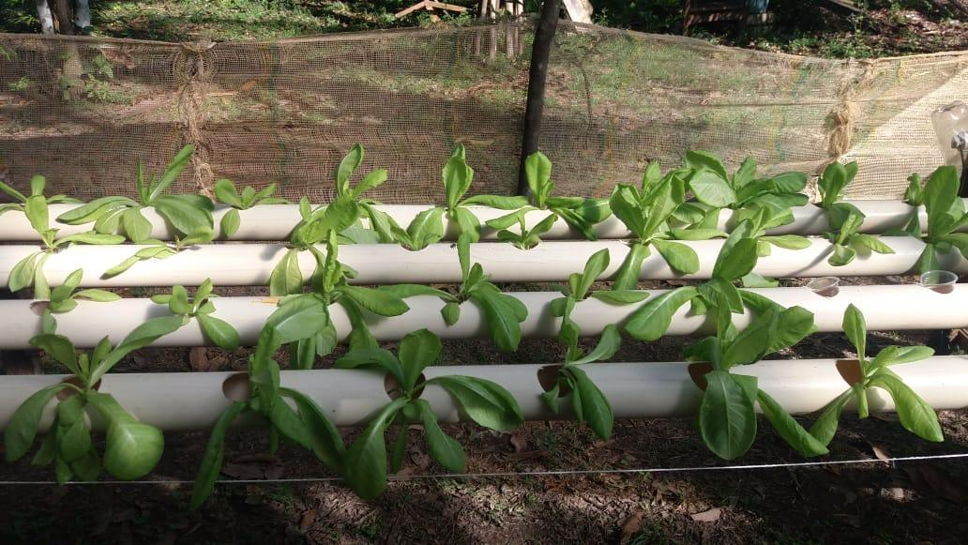

Fonte: autores, 2025.
Para CRIBB (2010), a horta promove a aquisição de novos valores, boas atitudes, transforma a forma de pensar, valoriza o trabalho em equipe, a solidariedade, a cooperação, desenvolve da criatividade e a percepção da importância do cuidado, o senso de responsabilidade, de autonomia, além de sensibilizar para a busca de soluções para os problemas ambientais.
De acordo com Rodrigues e Freixo (2009), a escola é considerada um espaço social, local onde o aluno dará sequência ao seu processo de socialização através da potencialização de atividades desenvolvidas nesse ambiente, os alunos terão acesso a um novo caminho de saberes e descobertas no processo de aprendizagem.
Diante desse cenário de socialização, o processo de execussão do trabalho permitiu abrir diálogos sobre Educação Ambiental Crítica, ao falar sobre o uso da água na horta frente à escassez hídrica, relacionar o cultivo com temas como desigualdade, acesso à terra, direito à alimentação saudável, de onde vêm os alimentos, quem os produz e em quais condições e questionar o uso de agrotóxicos. Diante disso, trabalhar a horta escolar, na perspectiva da educação ambiental crítica, foi um espaço de reflexão sobre as relações de consumo, desigualdade, sustentabilidade e justiça socioambiental não apenas de cultivo e conscientização ecológica.
Somando a isso, práticas educativas como essa promovem a sustentabilidade ao incentivar o uso consciente de recursos e a reutilização de materiais, desempenham um papel fundamental na construção de uma consciência ambiental crítica. LAYRARGUES (2020) fala sobre o caminho da sustentabilidade como uma trajetória que vai além da consideração ética e moral, e que envolve também aspectos políticos e econômicos.
Portanto, não é suficiente educar indivíduos que tenham consciência ecológica se eles não estiverem igualmente engajados em ações políticas. Nesse sentido, tais ações educativas são essenciais para estimular a responsabilidade individual frente aos impactos causados ao meio ambiente, o que reforça a importância de estratégias pedagógicas que integrem a reflexão ambiental à prática cotidiana.
Por fim, entendemos que a necessidade de integrar o meio ambiente nos currículos escolares está ligada aos sérios problemas ambientais gerados pelas ações humanas, como o uso excessivo de recursos naturais, exploração irresponsável de recursos não renováveis, consumo sem consciência e práticas prejudiciais como o despejo de resíduos e poluentes (FREITAS et al., 2024). Essas ações têm consequências graves para a vida, tornando crucial a discussão dessas questões nos ambientes educacionais por meio de uma abordagem crítica da educação ambiental, alinhada aos objetivos fundamentais dessa área de estudo (SILVA;SILVA; CARDOSO, 2018).
- CONCLUSÃO
A execução do projeto mostrou que estratégias metodológicas alternativas de ensino se mostram eficazes quando implementadas de forma participativa e colaborativa com os alunos e a comunidade escolar, reforçando a importância de metodologias que favoreçam o protagonismo discente e a integração entre teoria e prática no ambiente escolar.
Durante o desenvolvimento do projeto, criou-se um espaço interativo e lúdico, no qual os alunos tiveram a oportunidade de observar, participar ativamente das práticas, compreender e debater os conceitos de hidroponia e meio ambiente. Essa vivência promoveu uma ponte de diálogo entre os conhecimentos prévios e os conhecimentos científicos das mais diversas áreas, contribuindo para o desenvolvimento do pensamento crítico e científico dos alunos.
Os resultados obtidos ao longo do projeto indicam a participação ativa dos alunos, o que contribuiu para uma compreensão mais aprofundada dos objetos do conhecimento que foram abordados. O uso de estratégias alternativas mostrou-se eficaz na mudança de concepções relacionadas à alimentação saudável e à sustentabilidade, consolidando a horta hidropônica uma estratégia educacional prática voltada à conscientização ambiental e ao aprendizado interdisciplinar.
Abrir espaço para discutir educação ambiental crítica por meio do trabalho com horta escolar foi é uma excelente estratégia, pois permitiu vivenciar na prática questões socioambientais, econômicas e políticas. Durante a execussão do trabalho a horta deixou de ser apenas um espaço de cultivo e passou a ser um lugar de reflexão e problematização.
Entretanto, o projeto também apresentou desafios, como a manutenção contínua da horta, o engajamento constante dos docentes e dos alunos para a manutenção e funcionamento da horta. Para ampliar a replicabilidade, sugere-se: a criação de um guia de implementação com passo a passo, materiais necessários e instruções de manutenção a longo prazo, bem como, a capacitação de professores. Refletir sobre esses aspectos futuros é fundamental para garantir a intencionalidade do projeto, para ampliar seu impacto socioambiental, estimulando constantemente a participação ativa da comunidade escolar e o desenvolvimento do sujeito ecológico.
REFERÊNCIAS
BOFF, Leonardo. Saber cuidar: ética do humano — compaixão pela Terra. Petrópolis: Vozes, 1999.
CARVALHO, I. C. M. Educação ambiental: a formação do sujeito ecológico. São Paulo: Cortez, 2004.
CARVALHO, I. C. M. Educação ambiental: a formação do sujeito ecológico. 3. ed. São Paulo: Cortez, 2012.
CARVALHO, J. E.; ZANELLA, F.; MOTA, J. H.; LIMA, A. L. S. Cobertura morta do solo no cultivo de alface cv. Regina 2000 em Ji-Paraná/RO. Ciência e Agrotecnologia, Lavras, v. 29, n. 5, p. 935-939, 2005.
CASTELLANE, P. D.; ARAÚJO, J. A. C. Cultivo sem solo: hidroponia. Jaboticabal: FUNEP, 1994.
CHASSOT, A. Alfabetização científica: questões e desafios para a educação. Ijuí: Unijuí, 2000.
CRIBB, S. L. S. P. Contribuições da Educação Ambiental e Horta Escolar na promoção de melhorias ao ensino, à saúde e ao ambiente. REMPEC – Ensino, Saúde e Ambiente, v. 3, n. 1, p. 42-60, 2010.
DIAS, G. F. Educação ambiental: princípios e práticas. São Paulo: Gaia, 1992.
FREIRE, P. Pedagogia da autonomia: saberes necessários à prática educativa. São Paulo: Paz e Terra, 1996.
FREITAS, J. C. R. S. et al. Uso da hidroponia na transversalidade do ensino de ciências, educação ambiental e sustentabilidade. Caderno Pedagógico, v. 21, n. 8, p. e6718, 2024.
GUIMARÃES, M. A formação de educadores ambientais. Campinas: Papirus, 2004.
LAYRARGUES, P. P. Manifesto por uma Educação Ambiental Indisciplinada. Ensino, Saúde e Ambiente, [S. l.], 2020.
LOUREIRO, C. F. B. Educação ambiental: questões de vida. São Paulo: Cortez, 2019.
MUTIM, A. L. B. Análise da articulação de processos educativos formais e não-formais como estratégia para a gestão do desenvolvimento local sustentável. Revista da FAEEBA: Educação e Contemporaneidade, Salvador, v. 16, n. 28, p. 77-88, jul./dez. 2007.
OLIVEIRA, R.; SILVA, D.; SILVA, G. Hidroponia: um sistema para diversificar a forma de produção no sertão de Alagoas. Universidade Federal de Alagoas, 2014.
RIBEIRO, R. C. et al. Agenda 2030 e a horta escolar: um relato de experiência. Revista Foco, v. 17, n. 8, p. e6017, 2024.
RODRIGUES, I. O. F.; FREIXOS, A. A. Representações e práticas de Educação Ambiental em uma escola pública do município de Feira de Santana (BA): subsídios para a ambientalização do currículo escolar. Revista Brasileira de Educação Ambiental, v. 4, n. 1, p. 66-80, 2009.
SAUVÉ, L. Uma cartografia das correntes da Educação Ambiental. In: SATO, M.; CARVALHO, I. C. M. (org.). Educação ambiental: pesquisas e desafios. Porto Alegre: Artmed, 2005. p. 17–47.
SILVA, V. R. M. J.; SILVA, A. L. J.; CARDOSO, S. P. Um olhar docente sobre as dificuldades do trabalho da educação ambiental na escola. Revista de Ensino de Ciências e Matemática, v. 9, n. 5, p. 256-272, 2018.
UNESCO. Década da educação das Nações Unidas para um desenvolvimento sustentável, 2005-2014: documento final do esquema internacional de implementação. Brasília: UNESCO, 2005.
XAVIER, L. H. et al. Legislação ambiental sobre destinação de resíduos sólidos: o caso das embalagens plásticas pós-consumo. In: SIMPÓSIO DE ENGENHARIA DE PRODUÇÃO – SIMPEP, 13., 2006, Bauru. Anais [...]. Bauru: SIMPEP, 2006.

